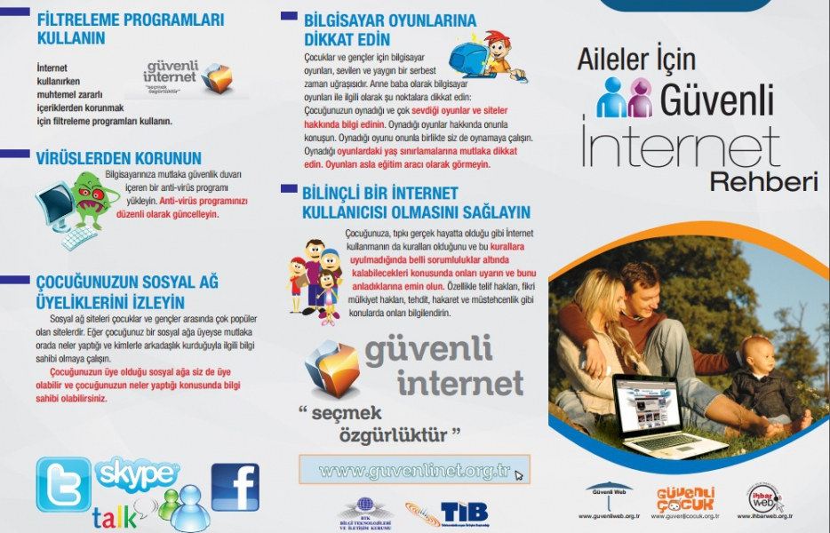

**KENDİNİZİ EĞİTİN İNTERNETİ ÖĞRENİN!**

Ailenizin yeni üyesini, çocuğunuzun yeni arkadaşını ne kadar tanıyorsunuz?

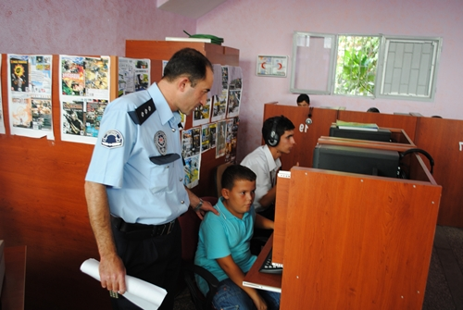Unutmayın ki internet hakkında siz ne kadar çok bilgi sahibi olursanız, çocuğunuzu da o kadar çok bilgilendirebilir ve internette var olan tehlikelerden o kadar çok koruyabilirsiniz.

**Evinizde internet olmasa da çocuğunuz internete, okuldan, internet kafelerden ya da arkadaşlarının bilgisayarından erişebilir !**

**İNTERNETİ OTURMA ODASINA TAŞIYIN!**

Bilgisayarı mutlaka evinizde ailenin hep birlikte zaman geçirdiği yaşam odanıza koyun. Bu sayede çocuğunuzun internetle ilişkisini kontrol etmeniz çok daha kolay olacaktır.

**İnterneti asla bir bebek bakıcısı ya da çocuk yetiştiricisi olarak düşünmeyin.**

Size zaman kalması için, çocuğunuzun kendi odasında bilgisayar başında uzun zaman geçirmesine müsaade ettiğinizde çocuğunuza iyilik yapmadığınızı bilin.

Sizin bırakacağınız boşluğu internetin dolduracağını unutmayın.

**İNTERNET KULLANIMI İLE İLGİLİ KURALLAR BELİRLEYİN!**

İnternet kullanımı ile ilgili olarak belirli ve kesin kurallar koyun ve başta kendiniz olmak üzere herkesin bu kurallara uyması konusunda karar alın. ***KESİNLİKLE ZAMAN SINIRLAMASI YAPMALISINIZ.***

Aile içerisinde internet kullanımı ile ilgili belirlediğiniz kuralları da içeren bir aile sözleşmesi yapın. Ailedeki tüm fertlerin bu sözleşmeyi imzalamasını sağlayın ve anlaşmayı bilgisayarın yanına görünür bir yere asın. 

**İNTERNETTE KARŞILAŞTIĞI HERŞEYE İNANMAMASI KONUSUNDA ÇOCUĞUNUZU UYARIN!**

İnternette okuduğunuz, gördüğünüz ve karşılaştığınız her şey doğru değildir gerçeğini aklınızdan çıkarmayın ve çocuğunuzu mutlaka şu şekilde uyarın.

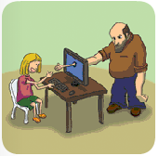**Şüpheci ol! Karşındaki kişi her zaman kendini tanıttığı gibi olmayabilir. İnternetten edindiğin bilgiler ve görüntüler ise seni yanıltabilir.**

**ÇOCUĞUNUZLA BAĞLANTIYI KOPARMAYIN!**

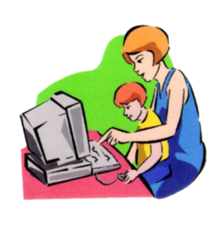Çocuğunuzla internette neler yaptığı, kimlerle iletişim halinde olduğu konusunda sürekli konuşun. İnternette karşılaşabileceği olası tehlikelerle ilgili olarak onu uyarın, bilgilendirin. Çocuğunuza internetle ilgili olarak **onunla yaptığınız tüm bu ve yapacağınız sınırlamaları, onun özgürlüğünü kısıtlamak için değil sadece bir anne baba olarak onu korumak için yaptığınızı hatırlatmayı sakın unutmayın.**

**ÇOCUĞUNUZUN İNTERNET ADIMLARINI TAKİP EDİN!** E:\TiB\sık_kullanılanlar.tif

Düzenli aralıklarla çocuğunuzun internet aktivitelerini kontrol edin ve herhangi bir sorun ya da **sizi rahatsız eden bir durumla karşılaştığınızda, çocuğunuzla bu konuyu uygun ve çözüm odaklı bir üslupla konuşun.** Çocuğunuzun internette neler yaptığını kontrol etmeniz, onun özel hayatına ve internet kullanım özgürlüğüne yaptığınız bir müdahale olmadığını çocuğunuza anlatınız.

**ŞİFRE VE KİŞİSEL BİLGİLERİNİ PAYLAŞMAMASI KONUSUNDA ÇOCUĞUNUZU BİLGİLENDİRİN!**

İnternetteki kullanıcı adı, şifreler ve kişisel tüm bilgilerin kendisine ait çok özel ve önemli bilgiler olduğu ve bu bilgilerin en yakın arkadaşlarıyla bile olsa kimseyle paylaşılmaması gerektiği konusunda çocuğunuzu mutlaka uyarın.

**Çocuğunuza bu anlamda verebileceğiniz en temel tavsiyeler;   
☺ isim, adres, telefon numarası, okul adı gibi kişisel bilgilerini asla paylaşma!  
 ☺İnternette tanıştığın insanlarla asla tek başına görüşme!   
☺Tanımadığın kişilerden gelen e-mailleri asla açma!  
☺Tanımadığın insanlarla fotoğraflarını asla paylaşma!**

****

**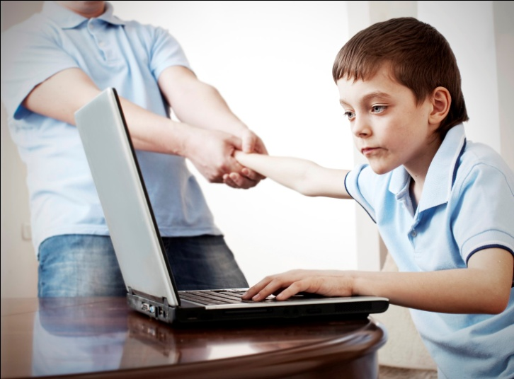AŞIRI TEPKİLER VERMEYİN!**

İnternette yaşadığı herhangi bir sorun olduğunda , çocuğunuzun bu durumu sizinle paylaşabileceği konusunda kendisini rahat hissetmesini sağlayın ve bu durumu sizinle paylaştığında asla aşırı tepki vermeyin ,onunla birlikte çözüm bulmaya çalışın.

**Sorunlarla karşılaşmak çocuğunuzun suçu olmayabilir! İnternette sadece çocuklar değil, yetişkinler de istemediği içeriklerle karşılaşabilir.**

**ŞİKAYET EDİN!** 

Çocuğunuzun internetle ilgili herhangi bir konuda tehlikede olduğunu hissettiğinizde ya da çocuğunuz sizinle böyle bir durumu paylaştığında mutlaka harekete geçin.Adli veya idari mercilere başvurun.**İnternette karşılaşabileceğiniz uygunsuz içerikli, zararlı ve rahatsız edici siteleri** [**www.ihbarweb.org.tr**](http://www.ihbarweb.org.tr) **adresine, 0312 582 82 82 nolu telefona ya da tüm operatörlerden 1199 kısa mesaj hattına şikayet edebilirsiniz.**



**FİLTRELEME PROGRAMLARI KULLANIN**

İnternet kullanırken muhtemel zararlı içeriklerden korunmak için filtreleme programları kullanın.

**VİRÜSLERDEN KORUNUN**

**BİLİSAYARINIZA MUTLAKA GÜVENLİK DUVARI İÇEREN BİR ANTİ-VİRÜS PROGRAMI YÜKLEYİN.**

**Anti- virüs programınızı düzenli olarak güncelleyin.**

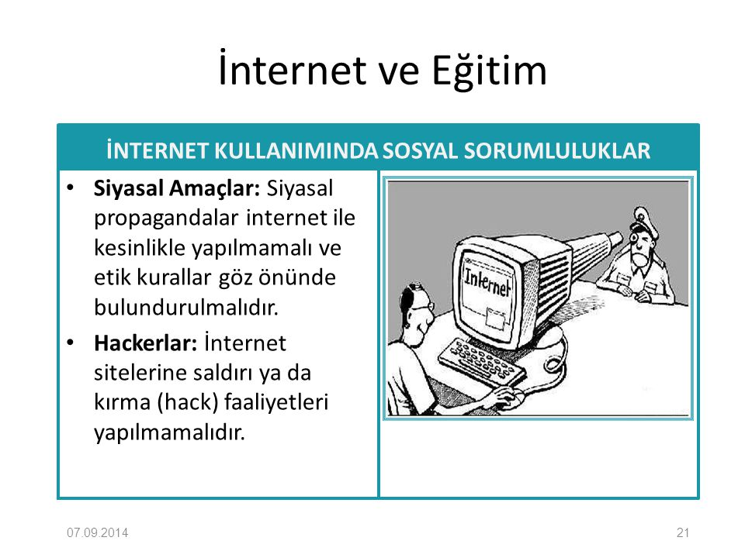BİLİNÇLİ BİR İNTERNET KULLANICISI OLMASINI SAĞLAYIN

**Çocuğunuza tıpkı gerçek hayatta olduğu gibi internet kullanmanın da kuralları olduğunu ve bu kurallara uyulmadığında belli sorumluluklar altında kalabilecekleri konusunda onları uyarın ve bunu anladıklarına emin olun. Özellikle telif hakları, fikri mülkiyet hakları, tehdit, hakaret ve müstehcenlik gibi konularda onları bilgilendirin.**

**ÇOCUĞUNUZUN SOSYAL AĞ ÜYELİKLERİNİ İZLEYİN**

Sosyal ağ siteleri çocuklar ve gençler arasında çok popüler olan sitelerdir. Eğer çocuğunuz bir sosyal ağa üyeyse orada neler yaptığı ve kimlerle arkadaşlık kurduğuyla ilgili bilgi sahibi olmaya çalışın.

**Çocuğunuzun üye olduğu sosyal ağa siz de üye olabilir ve çocuğunuzun neler yaptığı konusunda bilgi sahibi olabilirsiniz.**

**BİLGİSAYAR OYUNLARINA DİKKAT EDİN**

Çocuklar ve gençler için bilgisayar oyunları, sevilen ve yaygın bir serbest zaman uğraşısıdır. Anne baba olarak bilgisayar oyunları ile ilgili şu noktalara dikkat edin:

**Çocuğunuzun çok oynadığı ve çok sevdiği oyunlar ve siteler hakkında bilgi edinin.**

Oynadığı oyunlar hakkında onunla konuşun. Oynadığı oyunu onunla birlikte siz de oynamaya çalışın. **Oynadığı oyunlardaki yaş sınırlamalarına mutlaka dikkat edin.Oyunları asla eğitim aracı olarak görmeyin.**